**Guia para dar acceso a las cuentas de servicios a las bases de datos**

En SQL Server Management Studio ir a Security y con click derecho seleccionar “New Login”.

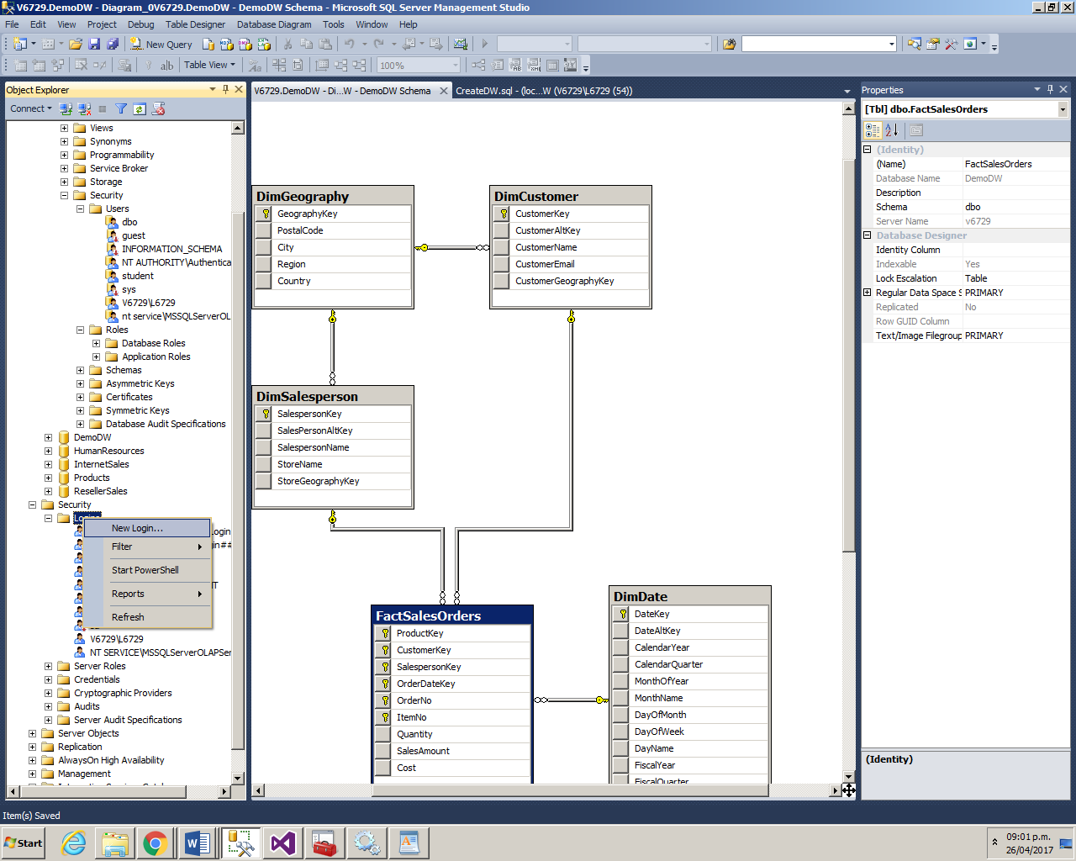

En Sql Server Management Studio ir a “Security” y dar “New Login” para crear un nuevo usuario. Crear los siguientes usuarios

1. NT SERVICE\MSSQLServerOLAPService
2. NT Service\MSOLAP$TAB

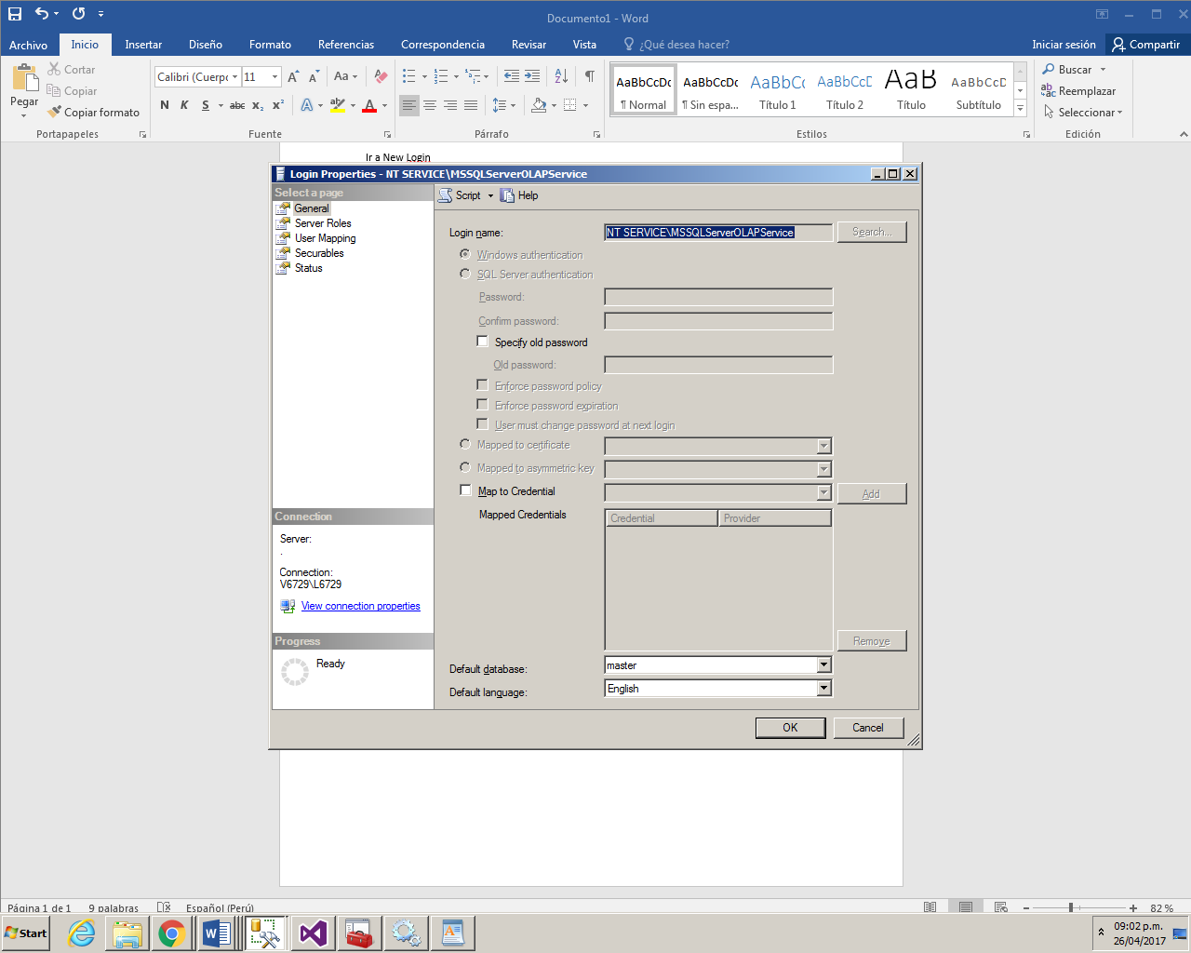

Darles permisos de DB_owner en las bases de datos AdventureworksDW y DEMODW

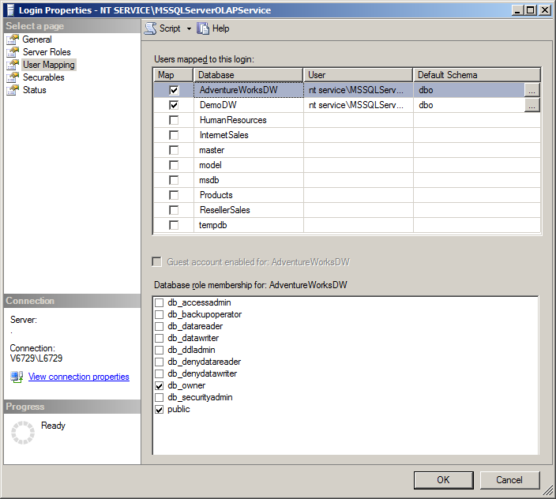

Si es que tiene problemas de acceso o de conectividad en el laboratorio, reinicie el servicio SQL Server y el servicio SQL Server Analysis services

